**«Веб-платформа управления изменениями»**

**1. Цель:**

Улучшить качество и количество внедряемых проектов в сфере бережливого производства и рационализаторской деятельности. Дать возможность персоналу самостоятельно получать часть информации, а ответственным лицам удобство добавления и изменения.

**2. Задачи:**

Получить инструменты эффективного управления рационализаторской деятельностью и бережливыми проектами, на предприятии. А также возможностью получать необходимые запрашиваемые данные персоналом, в том числе и удобные средства модерирования этой информации.

**3. Требования к системе:**

3.1 Общие

3.1.1 Безопасность – данные должны находиться локально и специалисты должны иметь доступ даже в случае неполадок системы. Резервное копирование всех данных по периодам.

3.1.2 Кроссплатформенность – доступ к системе и идентичный функционал для всех типов устройств: компьютер, ноутбук, планшет, смартфон(ios/android).

3.1.3 Единый дизайн для всех платформ, согласно «Brand guidelines» (брендбук и стиль предприятия).

3.1.4 Модульная структура, рассчитанная на расширение в будущем.(в т.ч. в сторону проектной деятельности, управления персоналом и HR).

3.1.5 Блок с возможностью скачать различные шаблоны и документацию, а также просматривать информацию по предприятию, в т.ч. контакты.

3.1.6 Масштабируемость проекта от 2200 до 2500 человек.

3.2 Модуль 1: «Личный кабинет»

3.2.1 Доступ к системе, по паролю и собственному id, с возможностью изменения специалистами отдела кадров.

3.2.2 Информация, по реализованным проектам, рейтингам, комментариям и отметкам.

3.2.3 «Дашборд» или другой способ удобного и красивого представления отчётных данных по пользователю.

3.3 Модуль 2: «Управление проектами»

3.3.1 Добавление, чтение, изменение и удаление рационализаторских предложений. Поиск и сортировка.

3.3.2 Создание шаблонов и просмотр лучших вариантов рационализаторских предложений.

3.3.3 Комментирование, модерация и рейтинг.

3.3.4 Списки лидеров и зал славы, глобальные рейтинги участников, система оценок и поощрений.

3.4 Модуль 3: «Бережливое производство»

3.4.1 Добавление, чтение, изменение и удаление предложений. Поиск и сортировка.

3.4.2 Создание шаблонов и просмотр лучших вариантов предложений.

3.4.3 Комментирование, модерация и рейтинг.

3.4.4 Списки лидеров и зал славы, глобальные рейтинги участников, система оценок и поощрений.

3.5 Модуль 4: «Служба Управления Персоналом»

3.5.1 1С - Выгрузка отпусков.

3.5.2 Кадры - вакансии на предприятии и выдача справок с места работы.

3.5.3 Социальное - подача заявок на социальные выплаты.

3.5.4 Учебный центр - информация по повышению квалификации и подача заявки на обучение.

**4. Нам нужно:**

Коммерческое предложение на реализацию всей системы, желательно с расписанным по модулям особенностями и ценой(человек/часы).

**5. Контакты:**

Андриенко Богдан Николаевич, специалист отдела Автоматизации и Информационных Технологий АО «Костанайские Минералы»

Почта: [bogdandrienko@gmail.com](mailto:bogdandrienko@gmail.com)

Сотовый + WhatsApp: +7 747 261 03 59 (Казахстан, GMT+6(8.00-17.00(обед 12.00-13.00)), теле-2);

**6. Приложения:**

**6.1 Стандартный шаблон рационализаторское предложение.**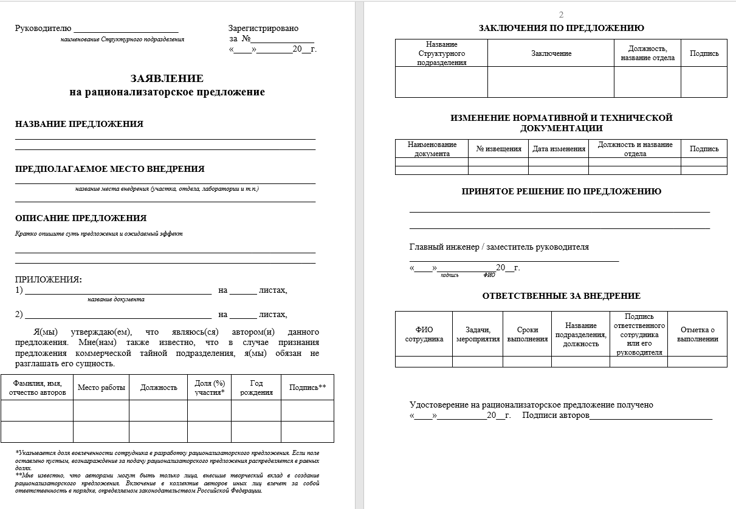

**6.2 Шаблон на бережливое производство – сравнительно похож на предыдущий, но сложнее в 1.5 раза.**

**6.3 Шаблон выгрузки информации по отпускам и «1С предприятие – 8.3»**